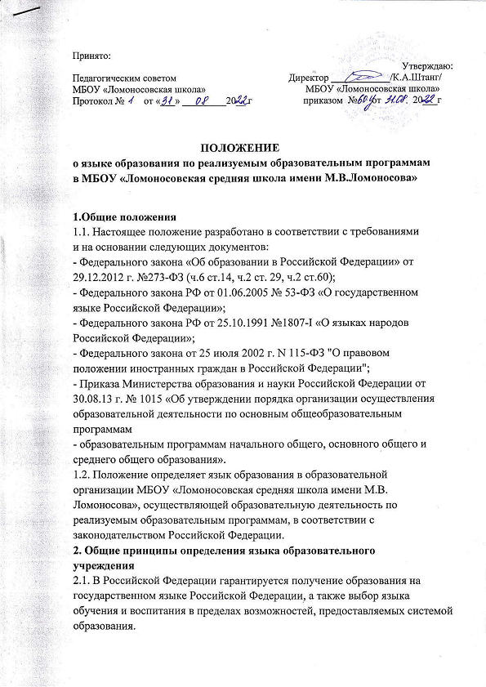
2.2. В образовательной организации МБОУ «Ломоносовская средняя
школа имени М.В. Ломоносова» образовательная деятельность осуществляется на государственном языке Российской Федерации. В качестве иностранного языка преподаётся английский и немецкий языки.
2.3. Преподавание и изучение государственного языка Российской
Федерации в рамках имеющих государственную аккредитацию
образовательных программ осуществляется в соответствии с федеральными
государственными образовательными стандартами и федеральным
компонентом государственного образовательного стандарта.
2.4. Иностранные граждане и лица без гражданства все документы
представляют в МБОУ «Ломоносовская средняя школа имени М.В. Ломоносова» на русском языке или вместе с заверенным в установленном порядке переводом на русский язык.
2.5. Граждане Российской Федерации, иностранные граждане и лица без
гражданства получают образование в МБОУ «Ломоносовская средняя школа
имени М.В. Ломоносова» на русском языке по основным общеобразовательным программам начального общего, основного общего,
среднего общего образования в соответствии с федеральными
государственными стандартами.
2.6. Граждане Российской Федерации имеют право на получение
образования на родном языке из числа языков народов Российской Федерации, а также право на изучение родного языка из числа языков народов Российской Федерации в пределах возможностей, предоставляемых системой образования, в порядке, установленном законодательством об образовании.
2.7. Реализация указанных прав обеспечивается созданием необходимого
числа соответствующих классов, групп, а также условий для их
функционирования.
2.8. Преподавание и изучение родного языка из числа языков народов
Российской Федерации в рамках имеющих государственную аккредитацию
образовательных программ осуществляются в соответствии с федеральными
государственными образовательными стандартами, образовательными
стандартами.
2.9. Документы об образовании оформляются на государственном языке
Российской Федерации, заверяются печатью школы, осуществляющей
образовательную деятельность.

